Magiczna powieść na miarę „Paxa”
„Echowa Góra” Lauren Wolk to przepiękna i głęboko prawdziwa, wręcz uzdrawiająca opowieść przywołująca na myśl uwielbianego przez polskie dzieci „Paxa” Sary Pennypacker.
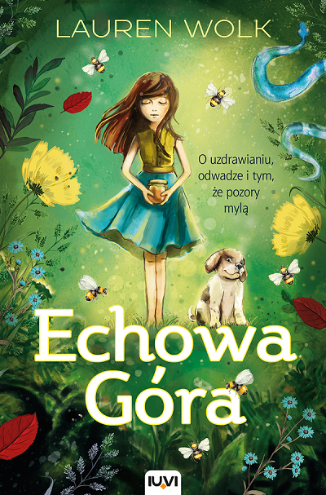
Straciwszy dorobek życia w latach wielkiego kryzysu, rodzina Ellie emigruje z miasta, by wystartować od nowa na dzikim zboczu Echowej Góry. Nowe życie daje dziewczynce wiele swobody i rozbudza w niej miłość do natury, która odsłania przed nią swoje tajemnice. Ale jedna zagadka nadal domaga się rozwiązania: skąd się biorą miniaturowe drewniane figurki zwierząt i kwiatów, które Ellie znajduje w okolicy?
Ten dobry czas przerywa groźny wypadek, po którym ojciec Ellie zapada w śpiączkę. Wypadek, o który ona jest niesłusznie oskarżana.
Na przekór diagnozie, Ellie nie traci nadziei, że uda jej się pomóc ojcu w powrocie do zdrowia. Szukając lekarstwa dla taty, spotyka żyjącą na odludziu wiedźmę Cate i Larkina, dzikiego chłopca z gór. Od nich właśnie uczy się uzdrawiania, odwagi i tego, że w ocenie ludzi pozory często mylą.
Mimo magicznej aury, Lauren Wolk w „Echowej Górze” wykreowała wiarygodną płaszczyznę fabularną oraz pełnowymiarowych bohaterów. Książka niesie ze sobą wiele walorów poznawczych i wychowawczych, przedstawiając je w sposób przyjazny młodemu czytelnikowi, bez używania arbitralnego, mentorskiego tonu.
Powieść napisana jest niezwykłym językiem: poetyckim, precyzyjnym, bardzo obrazowym, dającym przyjemność wglądu w świat wewnętrzny Ellie. „Echowa Góra” jest wyrazem niesamowitej empatii dla świata przyrody i pochwały naturalnej harmonii świata wokół nas i w nas samych. „Echowa Góra” jest wielokrotnym zdobywcą tytułu najlepszej książki roku 2020 w Stanach Zjednoczonych.
Dane wydawnicze:
Wydawnictwo IUVI | Autorka: Lauren Wolk | Format: 135 x 205 mm | s. 320 | ISBN 978-83-7966-071-1 | Data premiery: 06.04.2022 | Wiek 12+ | www.iuvi.pl

Recenzje i nagrody:
„Nigdy nie było lepszego czasu na czytanie o uzdrowieniu, zarówno ciała, jak i serca”.
„The New York Times”
„Piękna i budująca”.
„People”
„Znakomita”.
Lynda Mullaly Hunt, autorka Ryb na drzewie

„W Echowej Górze, powieści, która wzrusza i porusza, Lauren Wolk przenosi czytelników do rodziny, na którą spadło wielkie nieszczęście. Teraz, w czasach koronawirusa, kiedy wszyscy borykamy się z różnymi trudnościami, ta książka działa jak kojący balsam”.
„The Wall Street Journal”

„Echowa Góra” jest wielokrotnym zdobywcą tytułu najlepszej książki roku 2020!
Uznana za Książkę Roku przez: National Public Radio, miesięcznik recenzencki „Kirkus Review”, tygodnik wydawców „Publishers Weekly”, miesięcznik bibliotekarzy „School Library Journal”, Chicagowską Bibliotekę Publiczną.

O autorce:
Lauren Wolk jest nagradzaną poetką, malarką i powieściopisarką. Zadebiutowała powieścią dla dorosłych Those Who Favor Fire, po której napisała dwie książki dla starszych dzieci: nominowany do nagrody Newbery'ego Rok, w którym nauczyłam się kłamać i uhonorowaną nagrodą Scotta O'Della Beyond the Bright Sea. Urodzona w Baltimore, mieszkała w Kalifornii, Rhode Island, Minnesocie, Kanadzie i Ohio. W końcu osiadła z rodziną na półwyspie Cape Cod.

Strona internetowa Wydawnictwa IUVI: www.iuvi.pl
Fanpage Wydawnictwa IUVI: https://www.facebook.com/WydawnictwoIUVI/

Patroni medialni:

